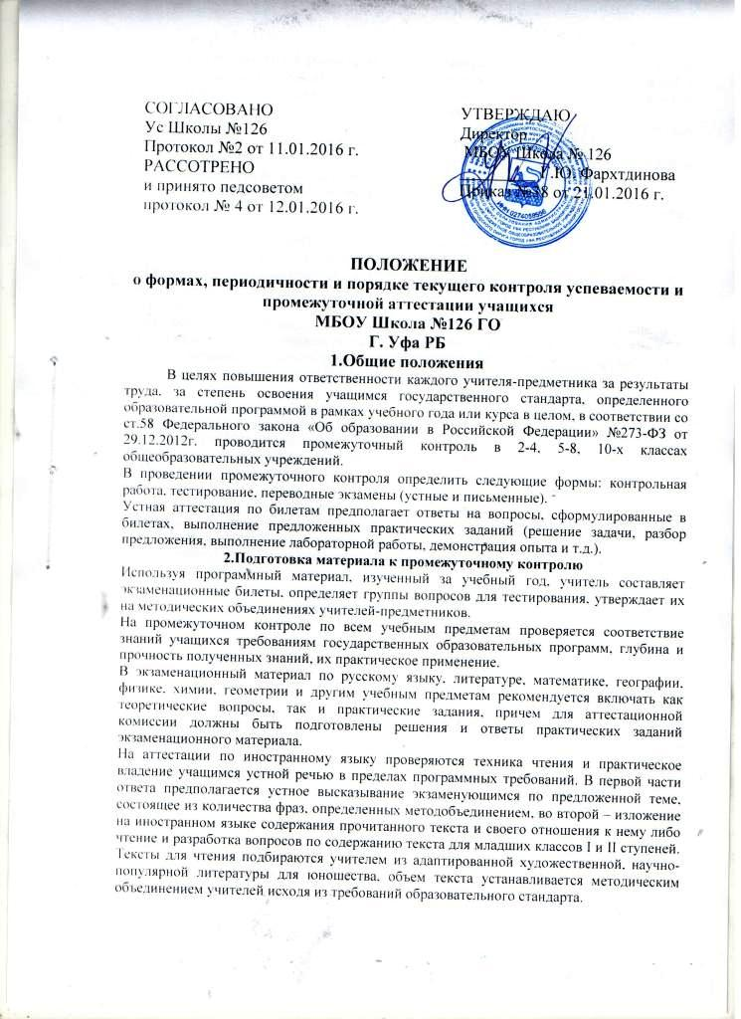Оценки за ответ при любой форме проведения промежуточного контроля и любой системе оценки знаний, определенных Уставом образовательного учреждения, выставляются в соответствии с рекомендациями об оценивании знаний по каждому учебному предмету, отражающими требования образовательного стандарта.
Аттестационный материал утверждается на школьных (районных) методобъединениях учителей и хранится в сейфе руководителя образовательного учреждения.
Промежуточной аттестацией является определение уровня обученности за четверть или за полугодие учащихся 2-11 классов, экстернов.
Промежуточная аттестация проводится:
1. Во 2-4 классах по четвертям, в 5-9 классах по четвертям и полугодиям, в 10-11 классах по полугодиям.
2. Во 2-4 классах в конце учебного года выставляются годовые оценки.
3. Учебный год в 5-8 и 10-х классах заканчивается переводными экзаменами.
4. Переводные экзамены проводятся в последнюю неделю учебного года, в связи с чем, учебные занятия заканчиваются за 2 дня до начала экзаменов.
5. Предусматриваются следующие переводные экзамены:
В 5-8классах – два экзамена, перечень экзаменов определяется педагогическим советом; в 10-х классах – два обязательных экзамена (по русскому языку и математике в форме ЕГЭ), а также экзамен по добровольному выбору из числа других общеобразовательных предметов в универсальных классах и один из профильных предметов в профильных классах.
6. Переводные экзамены принимает учитель, преподающий в данном классе, в присутствии одного ассистента из числа учителей того же цикла предметов, назначаемых приказом директора школы.
7. Расписание переводных экзаменов составляют заместитель директора по УВР, оно утверждается директором школы и вывешивается для учащихся за 5 дней до начала экзаменов.
8. От обязательных переводных экзаменов решением педсовета могут освобождаться:
- учащиеся, отлично успевающие по соответствующим предметам (по представлению учителя, утвержденного педсоветом);
- по состоянию здоровья на основании справки из медицинского учреждения при условии, что они успевают по всем предметам;
- учащиеся, заболевшие в период экзаменов, могут быть освобождены от части или всех экзаменов или сроки экзаменов им могут быть изменены;
- по заявлению родителей (в особых случаях), решение по этому вопросу принимает администрация школы.
9. Неудовлетворительные результаты промежуточной аттестации по одному или нескольким предметам образовательной программы или не прохождение промежуточной аттестации при отсутствии уважительных причин признаются академической задолженностью. Учащиеся должны ликвидировать академическую задолженность в сроки определяемые педсоветом, утверждающим состав экзаменационной комиссии для проведения повторной промежуточной аттестации не ранее, чем через 2 недели после экзамена или в августе.
10. Учащиеся не прошедшие промежуточную аттестацию по уважительной причине или имеющие академическую задолженность переводятся в следующий класс условно.
11. Учащиеся не ликвидировавшие академическую задолженность в установленные сроки, по усмотрению родителей (законных представителей ) оставляются на повторный год обучения.
12. Для оформления итогов переводных экзаменов используются бланки протоколов, применяемых для выпускных экзаменов. Экзаменационные оценки заносятся в классные журналы.
Перевод учащихся осуществляется на основании Закона «Об образовании в Российской Федерации» №273- ФЗ от 29.12.2012г., Типового положения об образовательном учреждении данного типа и устава общеобразовательного учреждения.
3.Экзаменационные комиссии
Списки аттестационных комиссий, принимающих промежуточный контроль в переводных классах, датах контроля, консультации утверждаются руководством общеобразовательного учреждения до 10 мая. Срок проведения промежуточного контроля – с 15 по 31 мая. При составлении расписания промежуточного контроля необходимо учитывать, что в день проводится только один экзамен (аттестация).
Аттестационная комиссия для промежуточного контроля может состоять из 2 преподавателей: экзаменующего учителя и ассистента.
По проведении промежуточного контроля аттестационная комиссия сдает анализ соответствия знаний учащихся требованиям государственных образовательных стандартов по схеме или вопросам, разработанным руководством общеобразовательного учреждения.
Оценки, полученные учащимся в ходе промежуточного контроля, записываются в ведомости (установленного образца) и классных журналах.

